SIGRH

UCS0753 – Relatório para geração de Almanaque de Militares

Histórico de Revisões

Data | Versão | Descrição | Autor
21/06/2021 | 1.0 | Elaboração do documento. | Eneida de Faria Bastos

Índice

1. Pacote/Caso de Uso 4
Relatório Analítico de Vale Transporte Eletrônico 4
1.1. Descrição 4
1.2. Requisitos atendidos 4
2. Casos de Uso 5
2.1 Relatórios de ATS 5
2.1.1 Fluxo Básico 5
2.1.2 Exceções 5
2.2 Exceções gerais 5
2.2.1 Exceções 5
3. Anexos 6
3 Revisões 7

Pacote/Caso de Uso

Relatório para geração de Almanaque de Militares

Descrição

Pacote responsável por agrupar os casos de uso de emissão de Relatório para geração de Almanaque de Militares.

Requisitos atendidos

Relatório para geração de Almanaque de Militares

Casos de Uso

2.1 Relatórios para geração de Almanaque dos Militares

2.1.1 Fluxo Básico

O ator solicita operação “Emitir” após entrar na opção “Relatório para geração de Almanaque de Militares” do Menu.

O sistema exibe os filtros de pesquisa.

O ator informa os dados necessários e submete a operação.

O sistema exibe o relatório de acordo com os filtros informados ordenados por Nome.

2.1.2 Exceções

Ver item 2.2.

Exceções gerais

Exceções

Nenhum registro existe para o filtro informado. Apresentar mensagem MSG0010 - "Nenhum registro encontrado!".

Anexos

Filtro:
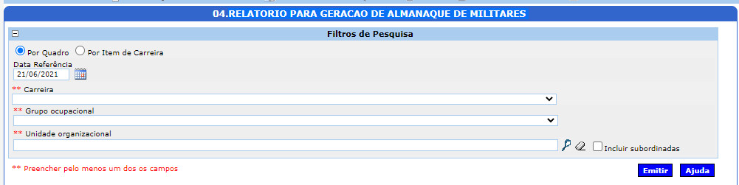

Layout do relatório

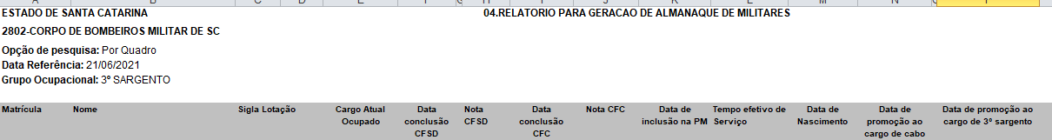

Revisões

Itens | Análise | E | R | Observações
Nome do Pacote/Caso de Uso | O nome do pacote/caso de uso é único, claro e representa o conjunto de Casos de Uso que estão sendo especificados? | S/N | S/N
Descrição do Pacote/Caso de Uso | A descrição está clara?
Conceitos Associados | Os Conceitos representados UCS constam do documento MCG – Modelo Conceitual Geral?
Diagrama de Caso de Uso | O diagrama está desenhado corretamente?
 | O diagrama está em conformidade com as descrições dos fluxos?
Descrição dos Casos de Uso | Os fluxos principais estão claros?
 | Há fluxos alternativos e os mesmos estão claros?
 | Há fluxos de exceção e os mesmos estão claros?
 | As descrições dos fluxos estão compatíveis com o diagrama?
 | Todos os Casos de Uso mostrados no diagrama estão com seus respectivos fluxos descritos?
 | O local onde o ponto de extensão foi colocado está claro?
 | O local onde o ponto de inclusão foi colocado está claro?
Pontos de Extensão | Todos os Pontos de Extensão estão devidamente relacionados?
Mensagens | Todas as mensagens pertinentes ao Pacote (Caso de Uso) estão relacionadas e numeradas?
Checklist de Revisão | Todos os itens do checklist do Elaborador estão assinalados?

